PRACTICA 1

SIS-522

Nombre: Cristian Mauricio Ortega Blasquez

1. **¿Cuál es la diferencia fundamental entre una memoria RAM y una memoria ROM en términos de accesibilidad y volatilidad?**

R. La **RAM** es una memoria accesible y volátil, pierde los datos cuando se apaga el sistema. La **ROM** es una memoria de solo lectura y no volátil, mantiene los datos incluso después de apagar el sistema.

**ii. ¿Qué ventajas y desventajas presentan las memorias estáticas y dinámicas en términos de velocidad, densidad y costo?**

R**. Memoria Estática (SRAM):**

**Ventajas:** Es más rápida y no necesita actualizarse.

**Desventajas:** Ocupa más espacio en el chip de memoria, lo que la hace más costosa.

**Memoria Dinámica (DRAM):**

**Ventajas:** Tiene un costo menor y mayor densidad.

**Desventajas:** Es menos rápida y requiere de refrescamiento periódico para mantener su información

**iii. ¿Qué diferencias fundamentales existen entre los módulos de memoria SIMM y DIMM en términos de diseño y capacidad?**

R. **SIMM:** Solo tiene pines en un lado y se usaba en computadoras más antiguas. Proporciona canales de 32 bits para transferir datos y utiliza alrededor de 5 voltios de potencia. Su capacidad de almacenamiento varía de 4 MB a 64 MB.

**DIMM:** Tiene pines en ambos lados y se usa en las computadoras más modernas. Proporciona canales de 64 bits para transferir datos y utiliza alrededor de 3.3 voltios de potencia. Su capacidad de almacenamiento varía de 32 MB a 1 GB

**iv. ¿Por qué se utiliza la tecnología de Video RAM (VRAM) en los controladores de video de las computadoras y cuál es su función principal?**

R. Se utiliza en los controladores de video de las computadoras debido a su capacidad para almacenar temporalmente texturas gráficas, modelos 3D y todo tipo de información necesaria para renderizar un fotograma, como la información de shaders o de iluminación. Su función principal es proporcionar un almacenamiento rápido y eficiente para estos datos, permitiendo a la GPU obtener todo lo que necesita para renderizar cada fotograma que se muestra en la pantalla

**v. Dibuja un diagrama que represente la jerarquía de memoria en un sistema informático típico y etiqueta cada nivel con el tipo correspondiente de memoria.**

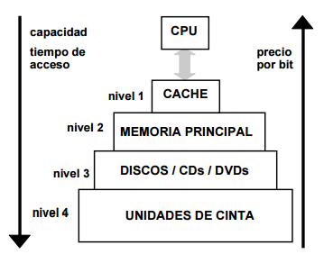

**vi. ¿Cuáles son los principales algoritmos de sustitución utilizados en la gestión de**

**memoria caché y cómo afectan al comportamiento del sistema?**

**FIFO:** Este algoritmo es el clásico, “first in, first out”, primero en entrar será el primero en salir.

**LFU:** Con este algoritmo se irán reemplazando las líneas que se hayan utilizado menos veces por las nuevas.

**LRU:** Este algoritmo reemplaza las líneas que hace más tiempo que no se utilizan por las líneas nuevas que necesita el procesador.

**vii. ¿Cuál es la diferencia entre una memoria flash y una memoria EEPROM en términos de programación y borrado eléctrico?**

La diferencia fundamental entre una memoria flash y una memoria EEPROM en términos de programación y borrado eléctrico es que la EEPROM permite borrar y reescribir bytes individuales, mientras que la memoria flash borra y escribe en bloques más grandes.

**viii. Muestra una imagen de un chip de memoria RAM e identifique y nombre cada componente importante, como los bancos de memoria, los módulos de datos, etc.**

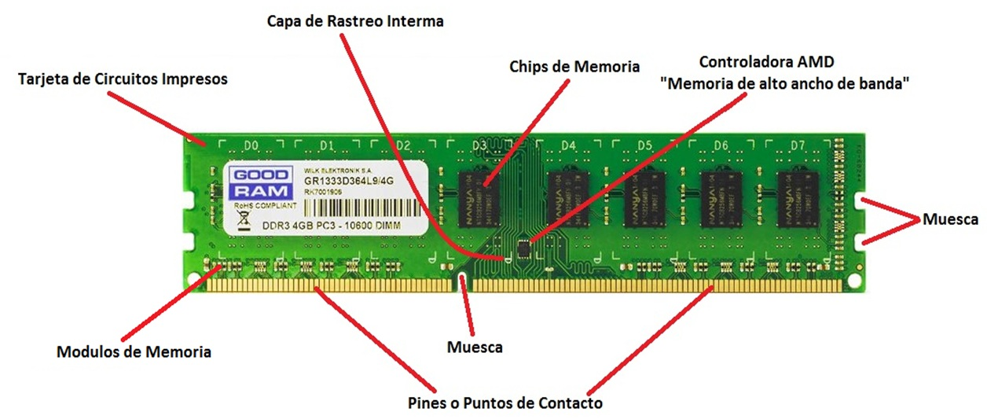

**ix. Presenta dos imágenes, una de un módulo SIMM y otra de un módulo DIMM, y pide al estudiante que señale las diferencias clave entre ambos en términos de diseño físico y capacidad.**

**DIMM:** 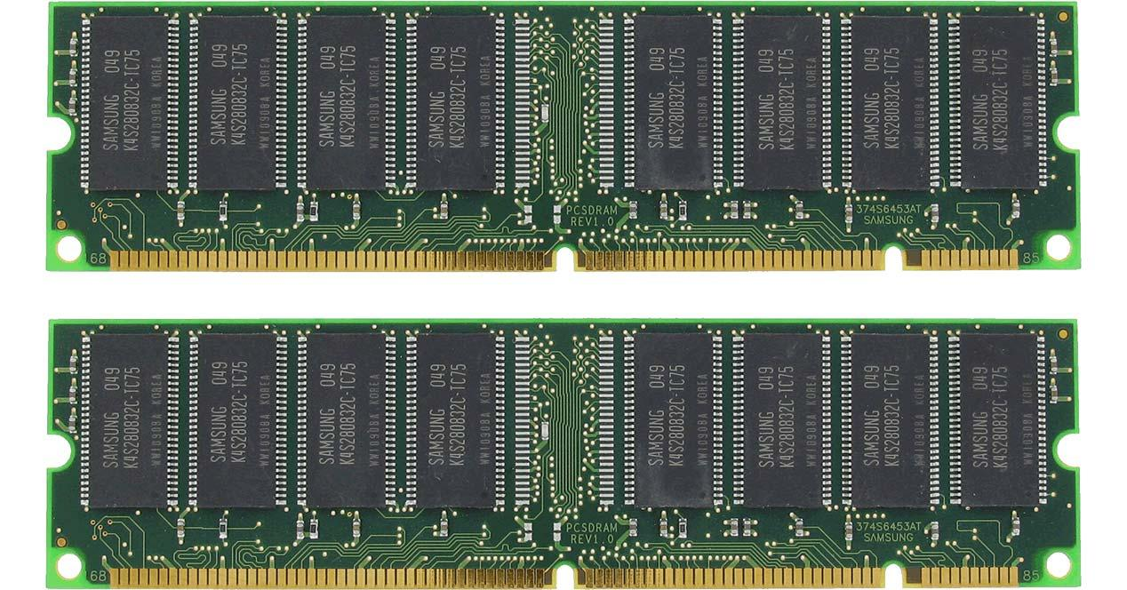

**SIMM:**

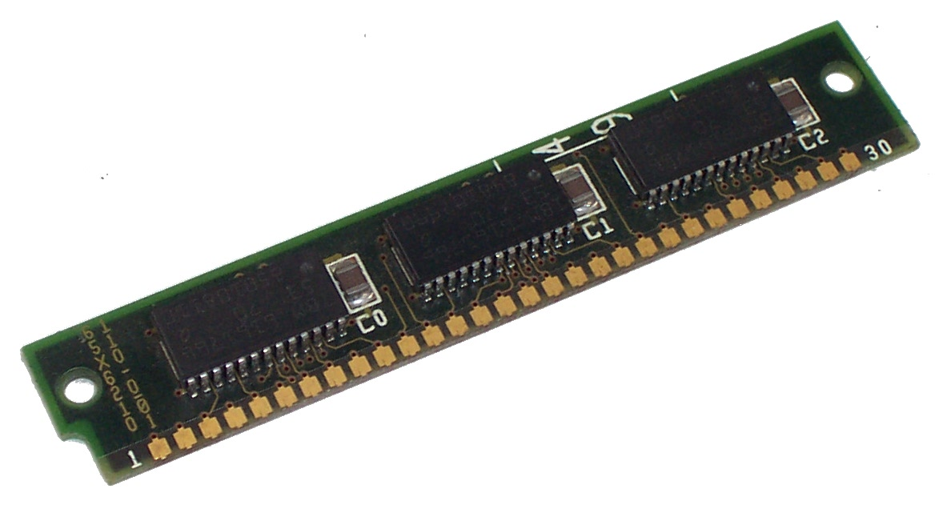

**SIMM (Single In-line Memory Module):** Los módulos SIMM tienen pines en un solo lado del módulo. vienen en dos tipos de formatos: con 30 pines o con 72 pines.

**DIMM (Dual In-line Memory Module):** A diferencia de los SIMM, los DIMM tienen pines en ambos lados del módulo, lo que permite una mayor densidad de pines. Los DIMM comunes tienen 168 pines.

**Capacidad:**

**SIMM:** Proporcionan canales de 32 bits para la transferencia de datos y su capacidad de almacenamiento varía de 4 MB a 64 MB. Utilizan alrededor de 5 voltios de potencia.

**DIMM:** Ofrecen canales de 64 bits para la transferencia de datos, lo que significa que pueden manejar el doble de la cantidad de datos que un SIMM en un solo ciclo. La capacidad de almacenamiento de los DIMM varía de 32 MB a 1 GB y utilizan alrededor de 3.3 voltios de potencia.

**x. ¿Qué diferencias existen entre la memoria caché L1, L2 y L3 en términos de tamaño, velocidad y proximidad al procesador?**

**L1:** Pequeña y rápida, integrada en el procesador.

**L2:** Mayor que L1, un poco más lenta, cercana al procesador.

**L3:** La más grande y lenta, compartida entre núcleos del procesador.